Carnaval no Mundo
Fevereiro é o mês do carnaval no mundo e não apenas no Brasil. Se até hoje você achava que o nosso país era o único a se preparar para ele, este post vai te mostrar alguns dos muitos países que têm o carnaval no calendário e como a história do carnaval no mundo atrai tantos nativos e turistas.
O Carnaval de Aruba
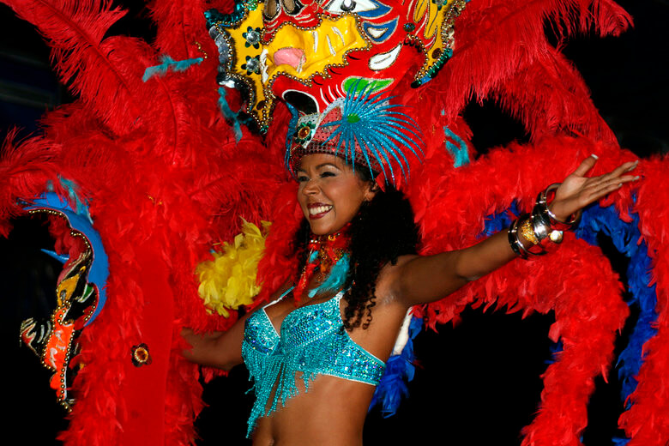
Este ano o Carnaval de Aruba vai terminar no dia 15 de fevereiro com o Grande Desfile em Oranjestad. Esta é a maior festa do ano em Aruba, que veste as ruas de San Nicolás e Oranjestad com grandes e coloridos desfiles. O primeiro Carnaval de Aruba foi em 1955 no centro de Oranjestad e se originou com os imigrantes que chegaram de Trinidad em 1920.
Durante a comemoração dos carnavais de Aruba, o grande destaque é do Festival Calypso e Soca Monrach, o maior do ilha, onde se apresentam todos os cantores e bandas. Janeiro e fevereiro são os melhores meses para visitar a ilha.
Mardi Gras, Carnaval de Nova Orleans (Estados Unidos)
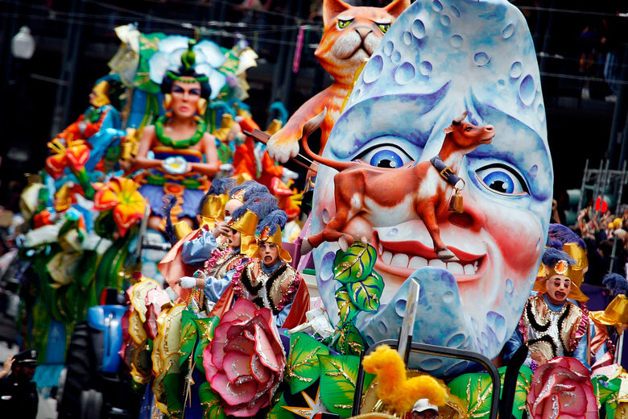
Em Louisiana acontece o Carnaval de Nova Orleans que é mais conhecido como Mardi Gras (Terça-feira gorda). As festas em Nova Orleans começam 12 dias depois do natal e terminam um dia antes da quarta-feira de cinzas, com com desfiles e bandas de Jazz nas avenidas todos os dias.
O Mardi Gras tem esse nome por ser antes da quaresma, época de jejum y penitência. Desde 1837 as festas são extravagantes, com desfiles temáticos, máscaras e fantasias. A partir do século XIX começou a festa de colares que são jogados para o público. Os desfiles mais conceituados e procurados são feitos pela Bacchus, Zulu e Rex.
O Carnaval de Veneza (Itália)
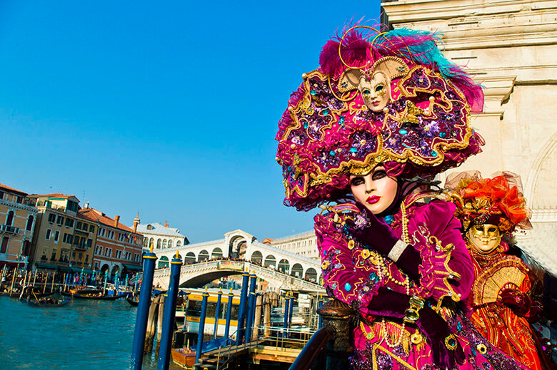
O Carnaval de Veneza tem grandes desfiles e dura 10 dias. Esta tradição começou no século XVIII. Neste ano ele começou no dia 30 de janeiro com o tradicional concurso de mascarados e terminará no dia 9 de fevereiro.
As máscaras durante o carnaval tiveram origem com as famílias aristocráticas, que as utilizavam para se misturarem com as pessoas sem serem notadas. É possível comprar as máscaras em lojas de souvenirs por 20 e até 40 euros.
Carnaval de Barranquilla (Colombia)
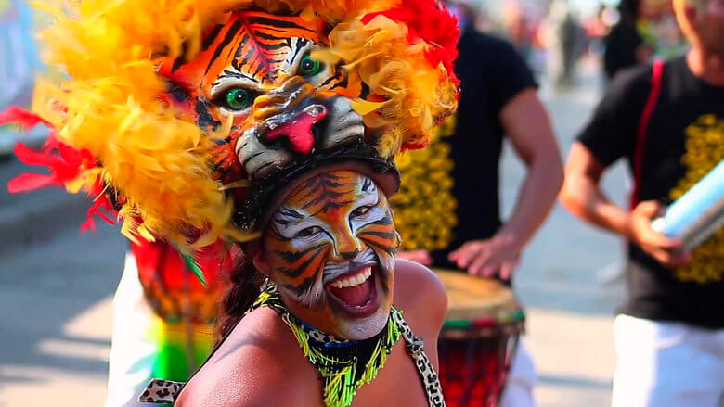
O Carnaval de Barranquilla, declarado pela UNESCO desde 2003 como o patrimônio imaterial da humanidade, é também a festa folclórica mais importante para os colombianos. Começa com um pré-carnaval perto do dia 20 de janeiro e termina na quarta-feira de cinzas.
O Carnaval de Barranquilla nasceu espontaneamente com a mistura cultural após a chegada do espanhóis e africanos, criando um elo entre as tradições e colocando de lado as diferenças. É uma manifestação de resistência à crença, mitos e expressões culturais do povo.
Durante os desfiles, além das várias danças tradicionais, há também a representação de várias histórias mitológicas e lendas da região. O Carnaval de Barranquilla é uma festa que faz com que todos participem, então não se surpreenda se durante um desfile clássico te chamarem para desfilar junto.
Como viram, o Carnaval no Mundo é mais conhecido e comemorado do que imaginamos e pra quem gosta da festa mas quer comemorar em um lugar diferente, já tem opções de sobra.

